6 клас урок 27 – Адреси клітинок у формулах. Копіювання і переміщення формул. Поняття про модифікацію формул
Увага! Під час роботи з комп’ютером дотримуйтеся правил безпеки та санітарно-гігієнічних норм.
Завдання 1.
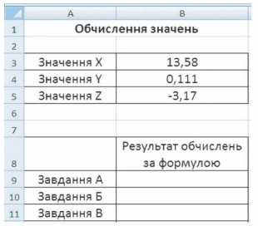
- Створіть у табличному процесорі електронну таблицю за наведеним зразком (мал. 1). За заданими значеннями змінних X, Y, Z обчисліть значення виразів:
Мал. 1
А) 3Х – 5Y + 7Z;
Б) (X + Y + Z) : $\left(3- \frac{X}{2}\right);$
В) $\frac{2X-5}{3-4Y};$
Г) 7,23XYZ – 2YZ.
Змініть X, Y, Z на довільні значення та прослідкуйте за змінами. Уведіть значення змінних, що дорівнюють 0. Збережіть електронну книгу у вашій папці у файлі з іменем завдання 6.3.1.xlsx.
Завдання 2. У клітинці Е5 записано формулу: а) =В5+С5; б) =ВЗ+С4; в) =5+3*А1.
Запишіть у зошит, як виглядатиме ця формула, якщо її скопіювати у клітинки: а) Е4 та Е6; б) D5 та F5. Перевірте це практично, створивши в табличному процесорі відповідну електронну таблицю. Якщо ви припустилися помилки, коли виконували завдання письмово, поясніть, чому так сталося. Збережіть електронну книгу у вашій папці у файлі з іменем завдання 6.3.2.xlsx.
Завдання 3. Створіть у табличному процесорі електронну таблицю за зразком (мал. 2) для обчислення відстані між містами за географічною картою. Виміряйте по карті та запишіть у таблицю відстань між вашим обласним центром і п’ятьма зазначеними містами України в сантиметрах. Уведіть відповідні формули та визначте відстань між містами в кілометрах відповідно до масштабу карти (км в 1 см). Збережіть електронну книгу у вашій папці у файлі з іменем завдання 6.3.4.xlsx.
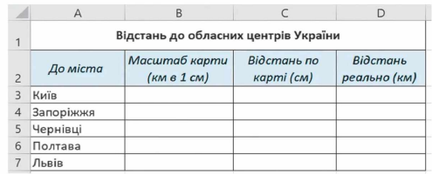
Мал. 2

Завдання 4. Створіть у табличному процесорі електронну таблицю за зразком (мал. 3) і знайдіть усі дільники числа 16. Для цього знайдіть частку від ділення заданого числа на всі натуральні числа від 1 до самого числа. Виділіть червоним кольором дільники числа у відповідних клітинках. Якщо змінити число на 32, чи залишаться дільники тими самими? Як ви вважаєте, чому? Перевірте практично. Збережіть електронну книгу у вашій папці у файлі з іменем завдання 6.3.6.xlsx.
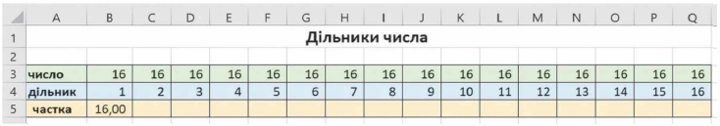
Мал. 3

